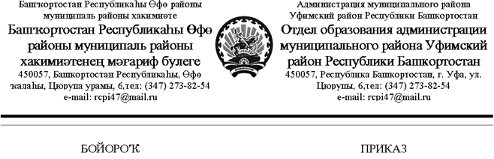

20 март 2013 йыл № 122 20 марта 2013 года

О направлении на республиканский чемпионат
«Что? Где? Когда?» на экологическую тему

В соответствии с календарным планом республиканских массовых мероприятий с учащимися Республики Башкортостан согласно письму от Министерства образования и науки Российской Федерации от 13 февраля 2013 года № 14-09/57 «Об установлении сроков проведения республиканского чемпионата «Что? Где? Когда?» на экологическую тему,

ПРИКАЗЫВАЮ:

1.Направить для участия на республиканский чемпионат «Что? Где? Когда?» на экологическую тему команду юных экологов МОБУ ДОД СЮН-ЭЦ (далее – чемпионат) в г.Уфу (БГАУ – Башкирский государственный аграрный университет) 26 марта 2013 года:
1)Абдуллину Элину, ученицу 11 класса МОБУ СОШ д.Подымалово;
2)Лаштабову Софью, ученицу 10 класса МОБУ СОШ с.Авдон;
3)Галимову Ляйсан, ученицу 10 класса МОБУ СОШ с.Авдон;
4) Боровикову Маргариту, ученицу 9 класса МОБУ лицей с.Булгаково;
5)Мухамедьярову Нелю, ученицу 11 класса МОБУ СОШ д.Юматово;
6)Тарзимину Марию, ученицу 11 класса МОБУ СОШ с.Михайловка.
2. Назначить представителем команды Васильеву Светлану Николаевну, учителя биологии МОБУ СОШ д.Юматово.
3. Назначить сопровождающими:
1)Ахматдинова Зульфира Зульфаровича, учителя биологии МОБУ СОШ д.Подымалово;
2)Имаеву Ольгу Николаевну, учителя биологии МОБУ СОШ с.Авдон;
3)Валиуллину Фанию Мидхатовну, учителя биологии лицей с.Булгаково;
4)Тарзимину Людмилу Сергеевну, педагога дополнительного образования СЮН-ЭЦ;
5)Васильеву Светлану Николаевну, учителя биологии МОБУ СОШ д.Юматово, возложив на них ответственность за сохранность жизни и здоровья участников во время проезда от места жительства до места проведения и обратно и на период участия в конкурсе.
3.Руководителям подведомственных общеобразовательных учреждений МОБУ СОШ д.Подымалово (Каюпов М.И.), МОБУ лицей с.Булгаково (Сухарева Н.Ю.), МОБУ СОШ с. Авдон (Янгирова А.Н.), МОБУ СОШ д.Юматово (Файзуллина Г.Г.), МОБУ ДОД СЮН-ЭЦ (Владимирова Т.Н.). обеспечить участие в чемпионате.
4. Командировочные расходы сопровождающих, расходы за питание и дорожные расходы участников конкурса отнести за счет средств подведомственных общеобразовательных учреждений.
5. Контроль исполнения приказа возложить на директора МОБУ ДОД СЮН-ЭЦ Владимирову Т.Н.

Начальник Отдела образования Г.Р.Гуссамова

Исп. Латыпова Л.И.

